Pasquarellas Perlen (alle Bilder)

Elemente einer liturgischen Feier zu Ostern

Hinweise zur liturgischen Feier
Diese Elemente können für verschiedene liturgische Feiern und Gottesdienste genutzt werden. Je nach dem entsprechenden Rahmen und Alter der Kinder können Teile weggelassen oder weitere Elemente hinzugefügt werden.
- Ein Ostergottesdienst im Turn-Raum der Kita
- Ein Kinderbibeltag
- Eine Eucharistiefeier mit Familien
- Eine liturgische Feier im Rahmen eines Emmaus-Ganges/Osterspaziergang für Familien

singen
Melodie: Kommt herbei; Gotteslob Nr. 140 (Vorsänger + Wiederholung aller)

Kommt herbei, singt dem Herrn, ruft ihm zu, der uns befreit. (2x)
Singend lasst uns vor ihn treten, mehr als Worte sagt ein Lied. (2x)

Kommt herbei, singt dem Herrn, er will heute bei uns sein. (2x)
Miteinander woll´n wir heute seine Frohe Botschaft hör´n. (2x)

(Oder ein anderes bekanntes Eröffnungslied.)

begrüßen
Eine Erzieherin/Gottesdienstleiterin begrüßt die Kinder und Erwachsene mit eigenen,
persönlichen Worten.

eröffnen
Wir denken daran, dass Gott hier bei uns ist
und beginnen unseren Gottesdienst:
Im Namen des Vaters und des Sohnes und des Heiligen Geistes. Amen.

beten
Wir wollen beten:
Jesus, unser Freund, du hast gesagt:
Wenn zwei oder drei in meinem Namen zusammen sind,
dann bist du bei ihnen.
Darum vertrauen wir darauf, dass du heute in unserer Mitte bist.
Wir dürfen deine frohe Botschaft zu hören.
Sie macht uns Mut und schenkt uns Hoffnung. Amen.

erzählen
Eine Erzieherin hält eine große Pasquarella-Raupe in der Hand und übernimmt für diesen Gottesdienst die Rolle der Pasquarella.

Wenn die Geschichten bereits in der Kita erarbeitet wurden, können sie in der liturgischen Feier von den Kindern erzählt werden. Pasquarella hört zu.
Viele von Euch kennen mich ja schon.
Ich bin Pasquarella – eine Geschichten-Raupe.
Mein Körper besteht aus sieben Perlen.
Jede Perle will euch etwas erzählen:
Eine Geschichte von Jesus, meinem Freund.
Alle Geschichten findet ihr auch in einem wichtigen Buch: der Bibel.
(Eine wertvolle Bibel wird in die Mitte gelegt.)

Zu den Geschichten dürft ihr euch die Bilder anschauen.
Eine Malerin (Gaby Stegmann) hat sie für euch gemalt.
(Alternative: Bilder der Kinder anschauen: … Schaut euch die Bilder zu den Geschichten an,
die Kinder aus unserem Kindergarten dazu gemalt haben.)

- Perle: Die Perlmutt-Perle

singen
Jesu Frohe Botschaft ist einer Perle gleich.
Sie strahlt in unser Leben und macht die Herzen reich.

anschauen
Mit den Kindern das Bild entdecken!
Siehe: Sehhilfen zu den Bildern von Gaby Stegmann.

erzählen
Meine erste Perlen-Geschichte hat mein Freund Jesus selbst erzählt:
Die Geschichte vom Kaufmann und der Perle.
Als ein Kaufmann die schönste Perle findet, die er je gesehen hat,
verkauft er alles, was er besitzt und kauft sich die Perle.

Jesus will, dass wir darüber nachdenken, was in unserem Leben wirklich wichtig ist.
Was ist für uns so wertvoll wie die Perle für den Kaufmann?
Sind es Gegenstände, Erinnerungen oder Menschen?

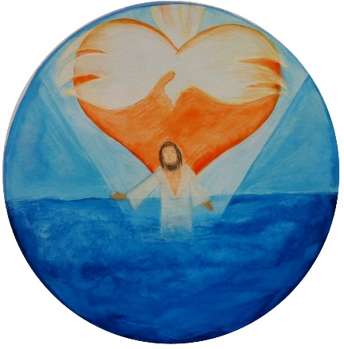
- Perle: Die blaue Tauf-Perle

singen
Jesu Frohe Botschaft, sie kann wie Wasser sein
und weckt das neue Leben, lässt wachsen und gedeih´n.

anschauen
Mit den Kindern das Bild entdecken!
Siehe: Sehhilfen zu den Bildern von Gaby Stegmann.

erzählen
Meine zweite Geschichten-Perle ist blau.
Blau wie der Himmel und blau wie das Wasser.
Sie gehört zu einer Jesus-Geschichte, in der Himmel und Wasser vorkommen:

Jesus geht zu Johannes an den Jordan. Er will dort getauft werden.
Jesus steigt mit Johannes in den Fluss und lässt sich untertauchen.
Als Jesus wieder aus dem Wasser steigt, hört, sieht und spürt er etwas ganz Aufregendes:
Es ist so, als ob der Himmel sich öffnet. Gott ist ganz nahe.
Er ist sanft und zart - wie eine Taube.
Jesus hört, was Gott sagt:
„Du bist mein geliebtes Kind. Ich freue mich an dir!“

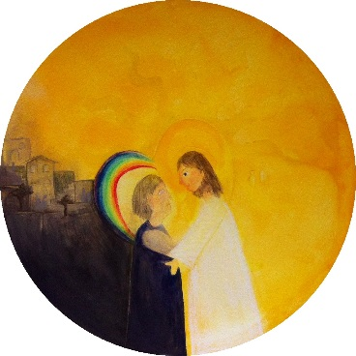
- Perle: Die gelbe Sonnen-Perle

singen
Jesu Frohe Botschaft ist wie der Sonnenschein,
strahlt auf der ganzen Erde - für alle: groß und klein.

anschauen
Mit den Kindern das Bild entdecken!
Siehe: Sehhilfen zu den Bildern von Gaby Stegmann.

erzählen
Die Menschen kommen gern zu Jesus und hören ihm zu.
Seine frohe Botschaft ist wie die Sonne.
Sie wärmt die Herzen und macht das Leben hell.
Wenn Jesus in ein Dorf oder eine Stadt kommt,
geschehen manchmal auch wunderbare Dinge.
Traurige werden wieder froh, Kranke werden gesund,
Menschen ohne Hoffnung bekommen neuen Lebensmut.
Eine solche Geschichte steckt in meiner gelben Sonnen-Perle:
Der blinde Mann, der viele Jahre im Dunkeln leben musste,
kann wieder froh die bunten Farben in seinem Leben sehen.

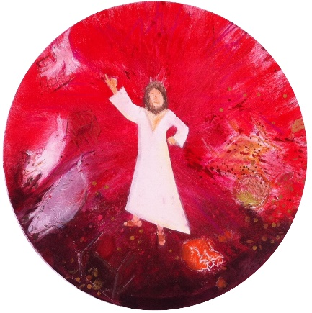
- Perle: Die rote Wut-Perle

singen
Jesu Frohe Botschaft hat manchmal große Kraft,
die unsre Welt verändert und neues Leben schafft.

anschauen
Mit den Kindern das Bild entdecken!
Siehe: Sehhilfen zu den Bildern von Gaby Stegmann.

erzählen
Rot, sagt man, ist die Farbe der Liebe.
Viele rote Verkehrsschilder sagen: Pass auf!
Und wenn manche Menschen Wut im Bauch haben, wird ihr Kopf blutrot.
Meine rote Perle erzählt von einer Jesus-Geschichte, in der Jesus auch sehr wütend ist:
Er vertreibt Händler aus dem Tempel. Die hatten nur ihren Gewinn im Kopf.
Jesus sagt: Dieser Tempel sollte ein Ort sein, an dem Menschen an Gott denken!
Ihr habt ja eine Räuberhöhle daraus gemacht!

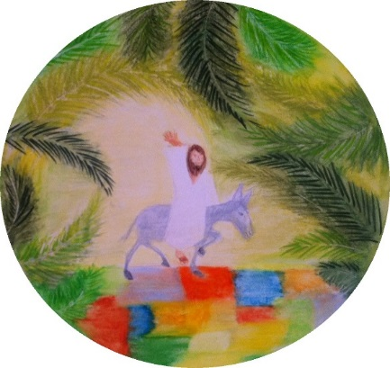
- Perle: Die grüne Palmsonntags-Perle

singen
Jesu frohe Botschaft ist wie ein grüner Zweig,
der unsren Herzen Mut macht und neue Hoffnung zeigt.

anschauen
Mit den Kindern das Bild entdecken!
Siehe: Sehhilfen zu den Bildern von Gaby Stegmann.

erzählen
Mein Freund Jesus kommt nach Jerusalem,
eine große wunderschöne Stadt.
Er reitet auf einem Esel durch das Stadttor.
Einige Menschen sind begeistert. Sie singen und tanzen.
„Hosianna“ rufen sie und freuen sich. „Gelobt sei Gott!“
Sie winken ihm mit großen grünen Palmenblättern zu.
Manche legen ihre Kleider auf den Boden, so dass er über einem bunten Teppich reiten kann.
Das war ein würdevoller Empfang für Jesus – wie für einen König.

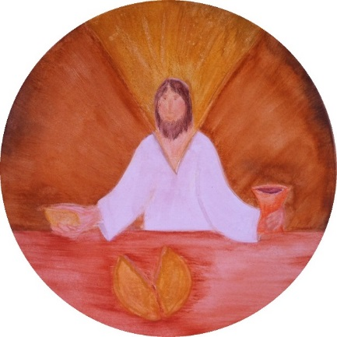
- Perle: Die braune Brot-Perle

singen
Jesu Frohe Botschaft, sie ist für uns wie Brot,
das wir zum Leben brauchen in Freude und in Not.

anschauen
Mit den Kindern das Bild entdecken!
Siehe: Sehhilfen zu den Bildern von Gaby Stegmann.

erzählen
Mit seinen Freundinnen und Freunden
will Jesus noch einmal ein besonderes Fest feiern.
Ein Abendessen, bei dem gesungen und gebetet wird.

Bei diesem Essen nimmt Jesus das Brot und spricht ein Dankgebet.
Er teilt das Brot aus und sagt: Nehmt das Brot und esst.
Das bin ich für Euch. Brot zum Leben.
Immer wenn ihr zusammen seid, das Brot teilt und an mich denkt, bin ich bei euch.

Dann nimmt er den Wein, spricht wieder ein Dankgebet und sagt: Trinkt von diesem Wein.
Er ist ein Zeichen unserer Freundschaft.
Sie bleibt bestehen, auch wenn ich nicht mehr bei euch bin.

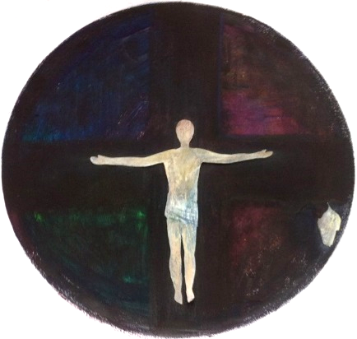
- Perle: Die schwarze Karfreitags-Perle

singen
Jesu Frohe Botschaft gibt Kraft in dunkler Nacht.
Sie weiß, dass nach dem Dunkel - ein neuer Tag erwacht.

anschauen
Mit den Kindern das Bild entdecken!
Siehe: Sehhilfen zu den Bildern von Gaby Stegmann.

erzählen
Meine letzte Perle ist schwarz.
Die Geschichte dazu ist nicht fröhlich.
Aber auch sie gehört zu meinem Freund Jesus:

Jesus wird gefangen genommen, verurteilt und stirbt am Kreuz.
Sein Körper wird in eine Grabhöhle gelegt.
Vor diese Höhle wird ein großer schwerer Stein gerollt.
Den kann so leicht niemand wieder wegrollen.

Das war meine letzte Perlen-Geschichte.
Doch die Geschichte von Jesus ist noch nicht zu Ende.
Aber ich bin jetzt zu müde, um weiter zu erzählen.

Ich spinne mich in einen Kokon ein und möchte lange, lange schlafen.
Habt ein wenig Geduld. Wenn ihr mich wieder seht,
hat sich Einiges verändert.
Dann erzähle ich eine neue Jesus-Geschichte.

Die Raupe wird in weiße Tücher oder ihre späteren
Schmetterlingsflügel eingewickelt.

- Der Osterschmetterling

singen
Jesu Frohe Botschaft ist bunt und federleicht,
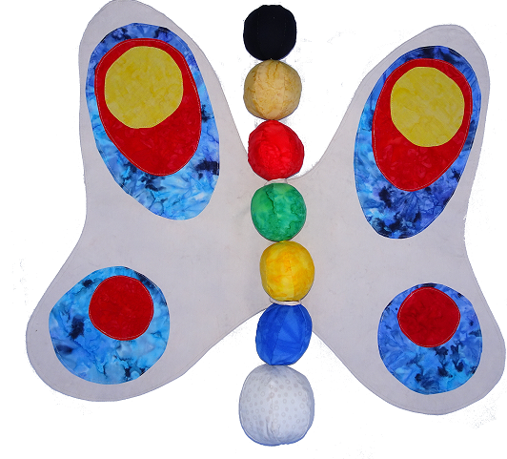
und es kann sein, dass heute sie dich und mich erreicht.

erzählen
Die Schmetterlingsflügel werden ausgerollt.

Kannst du mich erkennen? Ich bin´s: Pasquarella!
Eine wunderbare Verwandlung hat stattgefunden.
Die alte Hülle brauche ich nicht mehr.
Ich bin zu einem bunten Schmetterling geworden.

Was ist mit meinem Freund Jesus und seiner
Frohen Botschaft?
Seine Freundinnen und Freunde waren todtraurig.
Sie denken: Jetzt ist alles aus.
Aber die Geschichte von Jesus, meinem Freund, geht weiter. Höre einmal zu:

Entweder wie bisher frei erzählen oder aus der Bibel vorlesen lassen.

Drei Freundinnen von Jesus gehen drei Tage später zum Grab. Sie bringen kostbare Öle mit.
Unterwegs denken sie noch: Wer wird uns den schweren Stein vom Grab wegrollen?
Wie können wir nur unsere wertvollen Öle ins Grab bringen?
Sie sind traurig und lassen den Kopf hängen.
Als sie beim Grab ankommen und aufblicken, sehen sie: Der Stein ist weg!
Das Grab ist leer. Da ist ein Engel, ein Bote von Gott.
Er sagt: Ihr braucht keine Angst zu haben.
Ihr sucht Jesus. Der ist nicht mehr hier im Grab. Jesus lebt.
Er ist immer noch euer Freund. Er bleibt euch nahe. In eurem Herzen könnt ihr das spüren.
Die drei Frauen laufen zu den anderen Freundinnen und Freunden.
Diese gute Nachricht wollen sie schnell weitererzählen. Jesus lebt! Er ist noch immer bei uns!

Eine Osterkerze wird angezündet.
anschauen
Wie das genau war mit der Auferstehung Jesus,
das weiß kein Mensch.
Es gibt aber viele Maler, die versuchen, mit bunten Farben und Formen ihre Freude über die Auferstehung Jesu zu zeigen.

Unsere Malerin hat das so gemalt.
Schaut euch mal das Bild an!
Da gibt es Einiges zu entdecken.

singen
´Ne klitzekleine Raupe … (siehe Lieder)

beten
Guter Gott, wir danken dir für Jesus unseren Freund.
Seine Geschichten machen uns Mut und schenken uns Hoffnung.
Wir freuen uns mit den Frauen über die Botschaft der Engel:
Jesus lebt! Amen.

(VATER UNSER)

segnen
Nun bitten wir um Gottes Segen für uns
und alle Menschen, die uns am Herzen liegen.

Der HERR segne und behüte uns.
Der HERR lasse über uns sein fröhliches Gesicht leuchten und sei uns gut.
Der HERR schau freundlich auf uns und schenke uns Frieden.

So segne und behüte uns der gütige Gott.
DER VATER, DER SOHN UND DER HEILIGE GEIST. Amen.

singen
Jesu frohe Botschaft. (Siehe Lieder!) oder ein anderes frohes Oster-Halleluja.

1. Jesu Frohe Botschaft leuchtet und verspricht:
Ich leucht´ allen Menschen, bring euch helles Licht.

2. Jesu Frohe Botschaft leuchtet und macht Mut.
Strahlt für alle Menschen und tut ihnen gut.

3. Hal-le-lu-ja! Hal-le-lu-ja!
Hal-le-lu-ja! Hal-le-lu-ja!

Gestaltungsmöglichkeit:
Die einzelnen Perlenbilder können aneinander gereiht werden als große Bilder-Raupe,
auf dem Boden oder als großes Wandbild. Diese wird am Ende mit bunten Flügeln geschmückt.

Wenn Kinder eigene kleine Perlen-Raupen gebastelt haben, können diese in den Gottesdienst einbezogen werden.

